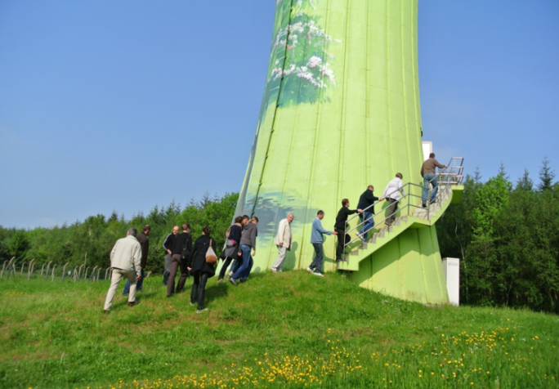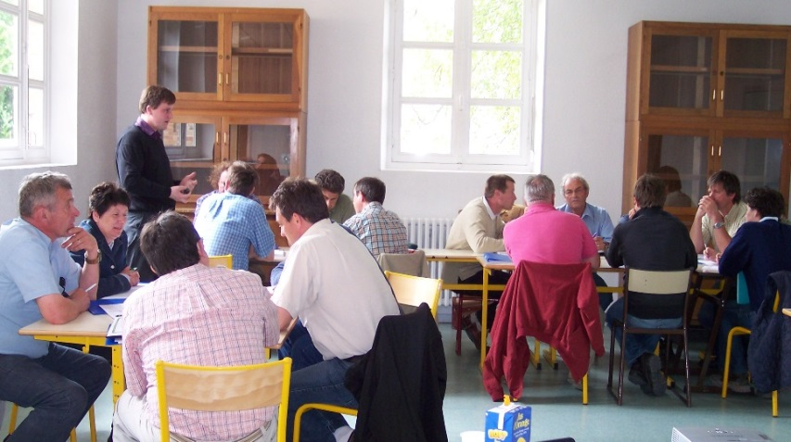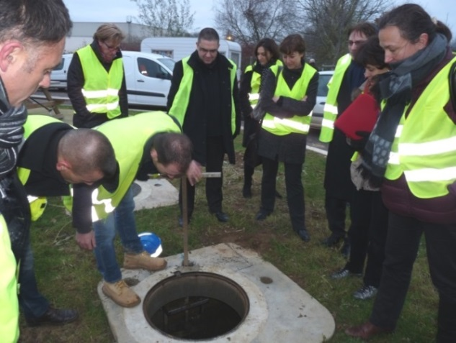



**INITIATIVE**

**Education au**

**changement climatique**



***Eau hé ! Climat***

**Ateliers participatifs**

**(co-production de savoirs Eau & Climat)**

|  |  |
| --- | --- |
|  | **DOSSIER DE CANDIDATURE**  **A renvoyer avant le 20/10/2017 sous deux formats :**   * électronique à l’adresse suivante : gavard.estelle@aesn.fr   ET   * papier à l’adresse de la Direction Territoriale de l’Agence de l’eau Seine-Normandie dont dépend le porteur de projet avec la référence suivante : « Initiative éducative changement climatique »   *Pour information : le cachet de la poste et le jour de l’envoi du courrier électronique feront foi*  *pour juger de la date d’envoi du présent dossier de candidature.* |

**Les pièces ci-dessous sont à renvoyer impérativement au moment du dépôt du dossier par voie postale et sous format de fichier par messagerie électronique. Toute pièce absente à la réception du dossier retardera l’instruction du dossier.**

* Le programme complet de chaque journée accompagné du descriptif du projet et des problématiques liées au public cible.
* Les outils d’évaluation mis en œuvre dès le début du projet (questionnaires, enquêtes, entretiens…).
* Un exemplaire du livre de bord qui sera distribué à chaque participant.
* Une copie des statuts dans le cas d’une association et une délibération dans le cadre d’une collectivité territoriale.
* Un RIB.
* Un plan de financement complet si la place consacrée dans ce formulaire n’est pas assez importante. Il est à noter que la subvention accordée par l’Agence de l’Eau ne dépassera pas 80 % des dépenses supplémentaires engagées. En aucun cas le fonctionnement régulier de la structure, ou si c’est sa mission de base, ne sera subventionnée. Par ailleurs, les dossiers dont les travaux sont démarrés avant le dépôt du dossier ne seront pas pris en compte.
* La liste des livrables attendus à l’issue du projet et qui seront à fournir par le maître d’ouvrage à l’Agence de l’eau Seine-Normandie lors de la demande de solde.

1. **IDENTIFICATION DU PORTEUR DE PROJET**

|  |
| --- |
| **I - IDENTIFICATION DE LA STRUCTURE** |
| Nom  : ..........................................................................................................................................................................  N° SIRET : ...................................................................................................................................................................  Statut juridique : ...........................................................................................................................................................  Raison sociale : ............................................................................................................................................................  Adresse du siège : .......................................................................................................................................................  Code postal : ................................................ Commune : ...............................................................................  Téléphone : .................................................. Fax : .........................................................  Courriel : ...................................................................................................................................................................... |

|  |
| --- |
| **II – IDENTIFIANT DU REPRESENTANT LEGAL** (président ou autre personne désignée par les statuts) |
| Nom et prénom : ..........................................................................................................................................................  Fonction  : ....................................................................................................................................................................  Téléphone : ......................................................... Fax : .........................................................  Courriel : ...................................................................................................................................................................... |

|  |
| --- |
| **III – DENTIFIANT DU REPONSABLE DU PROJET** |
| Nom et prénom : ..........................................................................................................................................................  Fonction  : ....................................................................................................................................................................  Téléphone : ......................................................... Fax : .........................................................  Courriel : ...................................................................................................................................................................... |

|  |
| --- |
| **MISSIONS DE LA STRUCTURE MAÎTRE D’OUVRAGE** |
| Détaillez en quelques lignes le domaine d’intervention de votre structure.  **Il ne s’agit pas encore de présenter les missions dans le cadre du projet déposé.** |
| ........................ |

1. **IDENTIFICATION DE(S) L’ACTION(S)**

|  |
| --- |
| **INTITULE DU PROJET** |
| ........................ |

|  |
| --- |
| **CONTEXTE DU PROJET** |
| Présentez **les motivations** qui sont à l’origine du projet et des partenariats. |
| ........................ |

|  |
| --- |
| **ZONE GEOGRAPHIQUE OU TERRITOIRE DE LOCALISATION DE(S) L’ACTION(S)** |
| Précisez le territoire ou les communes sur le(s)quel(s) se déroulera (ont) les actions. |
| ........................ |

|  |
| --- |
| **CALENDRIER DU PROJET** |
| Précisez **le planning** de réalisation. |
| **Dates prévisionnelles (mois, année) :**  de début de projet : ......................................................... de fin de projet : ....................................................  **Séance de clôture prévue le :** ...................................................................................................................... |

1. **REALISATION ET MISE EN ŒUVRE**

|  |
| --- |
| **OBJECTIF(S) DU PROJET (qualitatif et quantitatif)** |
| *Présentez* ***de façon synthétique le*** *projet. Un document libre plus détaillé complétant cette présentation peut être adjoint au présent dossier (il devra également être remis aux formats papier et électronique).* |
| .................... |

|  |
| --- |
| **PUBLIC(S) CIBLE(S)** |
| *Précisez les enjeux par* ***type de public****.* |
| .................... |

|  |
| --- |
| **PROJET PEDAGOGIQUE** |
| .................... |

|  |
| --- |
| **ETAPES DU PROJET** |
| Résumez les principales étapes du projet et les moments où l’agence de l’eau sera sollicitée. |
| .................... |

|  |
| --- |
| **NOM ET FONCTION DES INTERVENANTS EXTERIEURS** |
| Préciser leur **sujet** d’intervention dans l’atelier. |
| .................... |

|  |
| --- |
| **ATELIERS EN GROUPE** |
| *Précisez le type de* ***pédagogie active*** *utilisée.* |
| .................... |

|  |
| --- |
| **VISITES DE TERRAIN** |
| Préciser le **lieu et l’objet** des visites. |
| .................... |

1. **LIVRABLES**

|  |
| --- |
| **LIVRE DE BORD** |
| Description sommaire du **document** qui sera remis à chaque participant. |
| .................... |

|  |
| --- |
| **PRODUCTION COLLECTIVE** |
| Préciser le type de **production finale** de l’atelier. |
| .................... |

|  |
| --- |
| **EVALUATION** |
| Présentez les outils d’évaluation qui seront mis en œuvre dès le début du projet (questionnaires, enquêtes, entretiens…). |
| .................... |

1. **BUDGET ET PLAN DE FINANCEMENT**

**Budget prévisionnel présenté en équilibre (total dépenses = total recettes) :**

|  |  |
| --- | --- |
| **Dépenses détaillées (en TTC)** | **Recettes (en TTC)** |
|  | Fonds propres : ……………………….………………........................………  Agence de l’eau Seine-Normandie : ……………………………………………….........................  Autres organismes sollicités :  ………..………………………………………….........……… |
| TOTAL : ................................................................... | TOTAL : ........................................................................... |

Da

1. **DEMANDES ET ENGAGEMENTS**

Je soussigné (e) (*Nom, Prénom*) : .........................................................................................................................

En ma qualité de : ..................................................................................................................................................

* certifie sur l’honneur l’exactitude des renseignements fournis,
* certifie avoir pris connaissance du cahier des charges de l’appel à initiatives,
* m’engage à informer l’Agence de l’eau en cas de modification du plan de financement ou de toute autre modification du projet tel que décrit ci-dessus et dans les pièces annexées à la présente demande,
* certifie être en règle au regard de l’ensemble des déclarations sociales et fiscales ainsi que des cotisations et paiements correspondants,
* certifie être conforme aux obligations règlementaires, notamment que l’opération réponde aux obligations liées à la loi sur l'eau qui la concerne,
* m’engage à utiliser l’aide attribuée au  paiement de prestations facturées,
* m’engage à fournir à l’Agence de l’eau tous les outils pédagogiques qui auraient été créés à cette occasion,
* m’engage à reverser les aides que j’aurais reçues en cas de trop-perçus, d’irrégularité ou de manquement à mes engagements et obligations,
* m’engage à associer l’Agence de l’eau Seine-Normandie aux opérations de communication,
* certifie avoir pris connaissance des conditions générales et particulières d’intervention de l’Agence de l’eau Seine-Normandie, et m’engage à assumer les obligations faites au bénéficiaire de l’aide en cas d’attribution.

A ........................................, le .....................................

**Le demandeur** (*signature et cachet*)